个税专项附加扣除合计填报比例超过100%如何修改？

近日税务部门通过大数据分析梳理出个税专项附加扣除信息中存在的问题
以短信形式提醒纳税人及时修改
今天为您介绍两人及以上填报同一项专项附加扣除合计扣除比例超过100%如何修改
涉及到两人及以上可以共同享受的专项附加扣除优惠，例如3岁以下婴幼儿照护、子女教育、住房贷款利息等，都可能存在填报比例合计超过100%的情况。以“子女教育”为例，介绍修改步骤。
第一步
登录个人所得税APP，依次点击【办税】-【专项附加扣除修改和作废】，选择需要修改的【年份】和【子女教育】专项附加扣除。
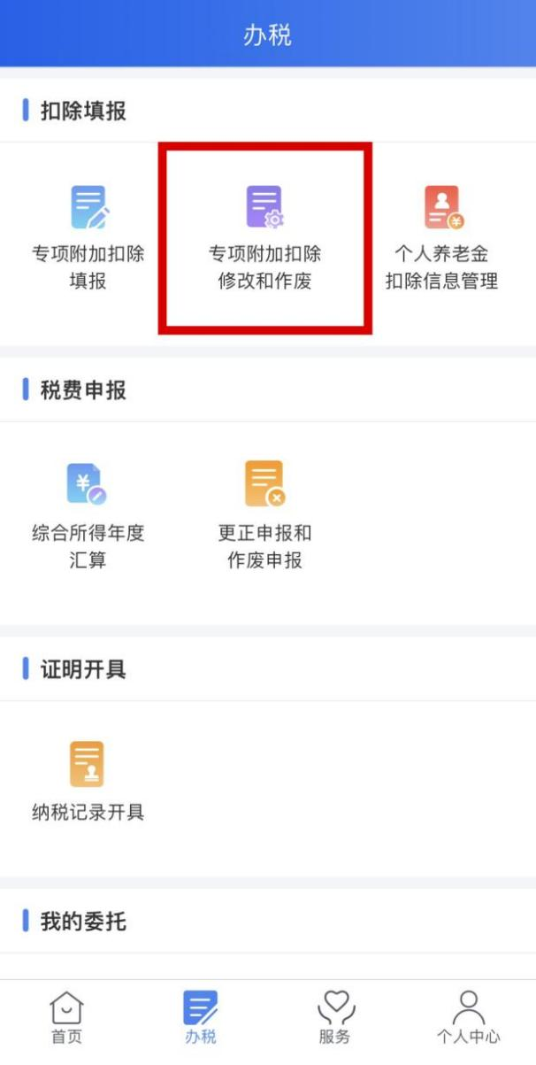
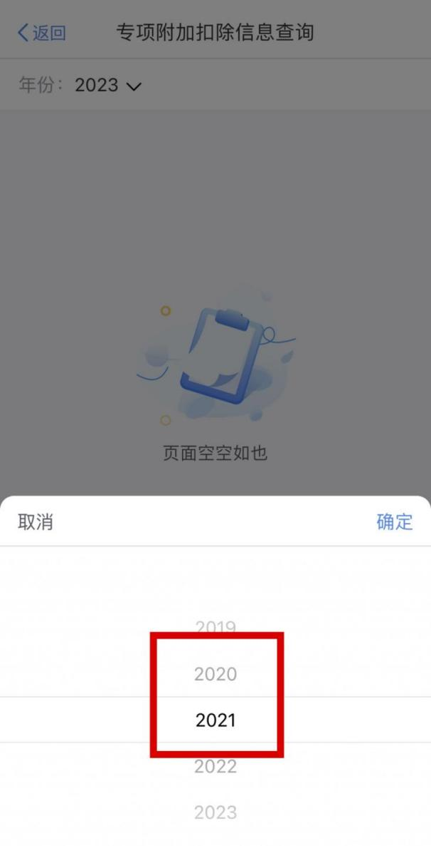
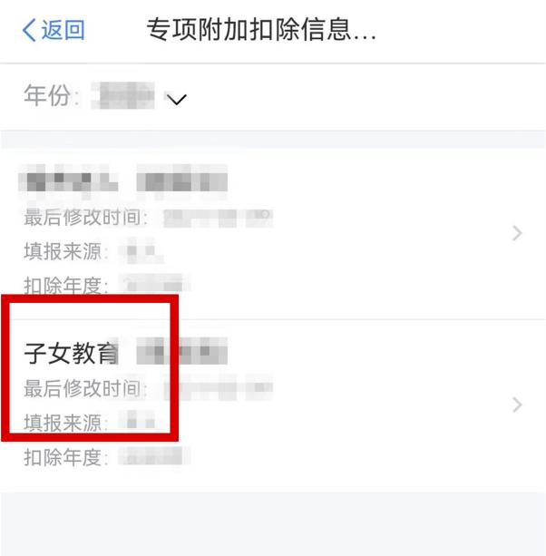

第二步 修改或作废扣除信息

（1）如果两人要同时享受优惠，则双方的扣除比例都只能设置为50%。依次点击【修改】-【修改设置扣除比例】，将其设置为【50%（平均扣除）】，点击【确定】。
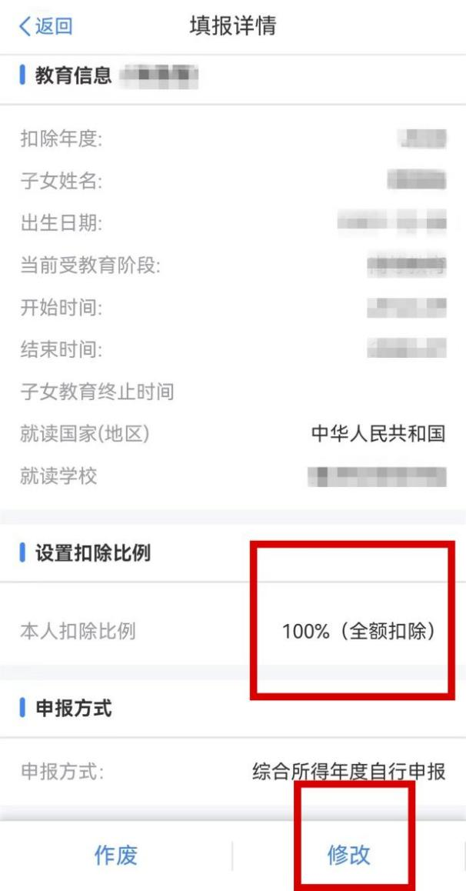
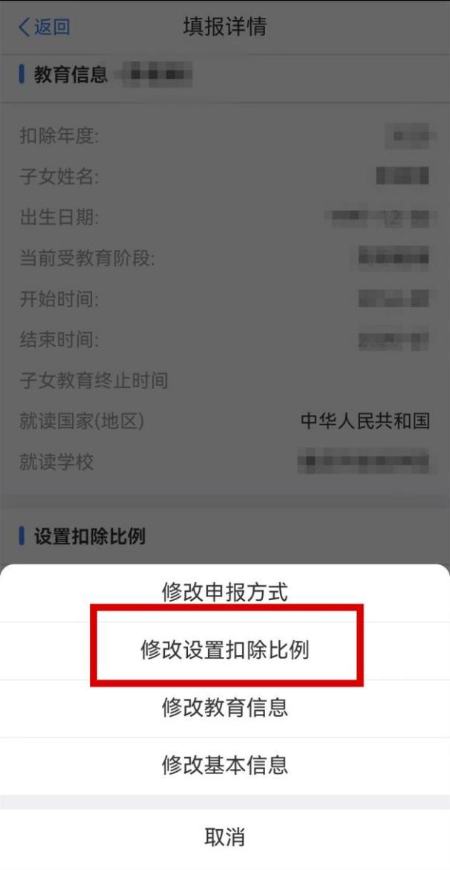
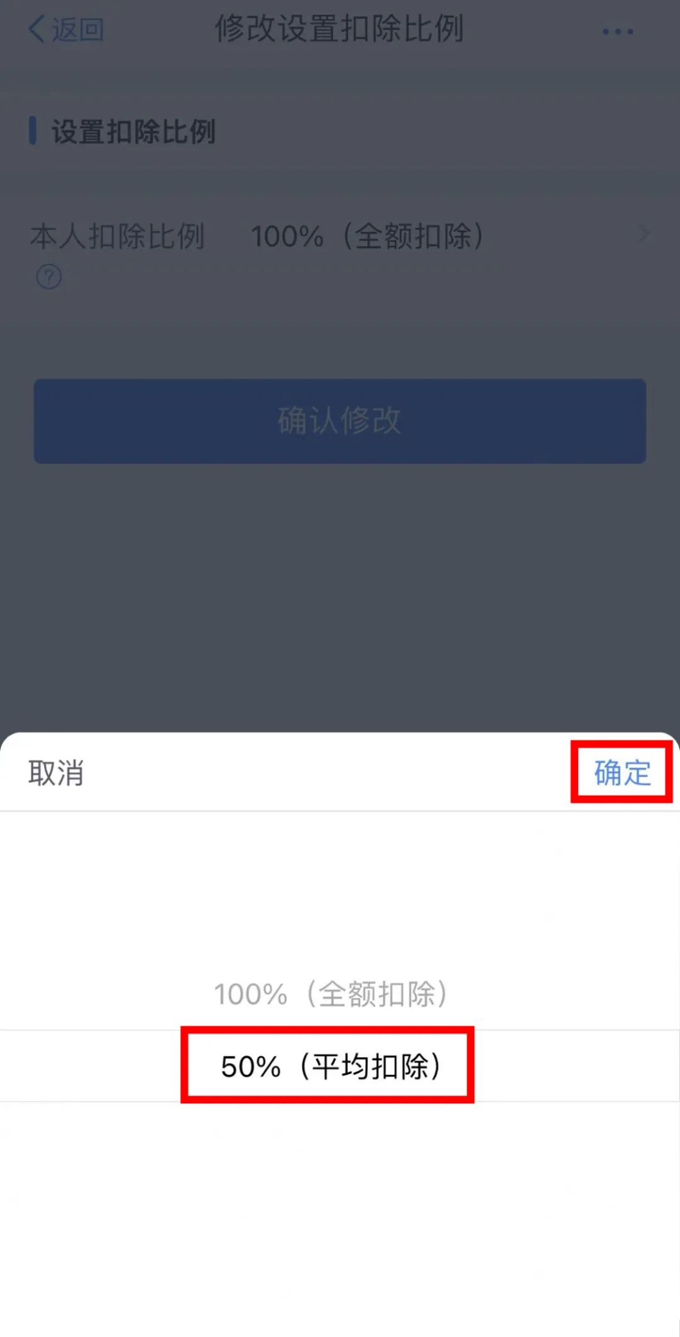
- 如果只由其中一人享受优惠，则另外一人需要将该项扣除信息作废。直接在“填报详情”页面点击【作废】即可。
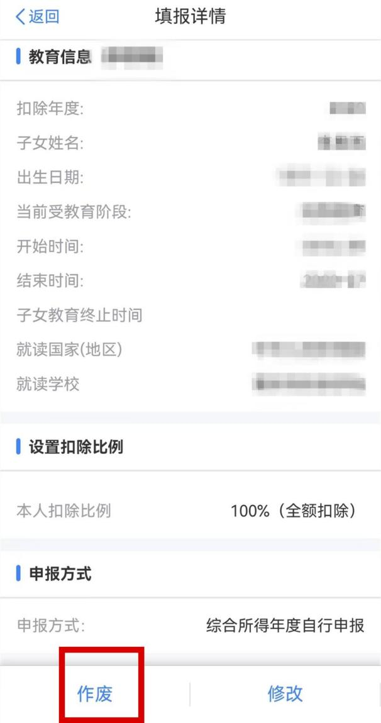
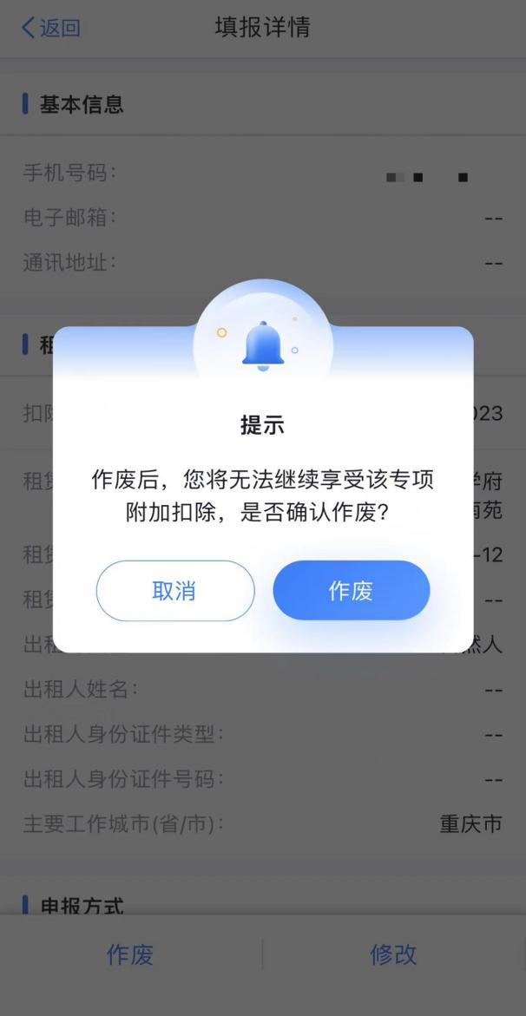

第三步 更正申报
以前年度的专项附加扣除信息更正后，需要在弹窗中点击【去查看】，选择有变动的年度汇算信息，点击【下一步】，查看更正后的专项附加扣除，点击【下一步】，核对后点击【继续】，进行更正申报，更正成功后确认是否需要补缴税款或退税。
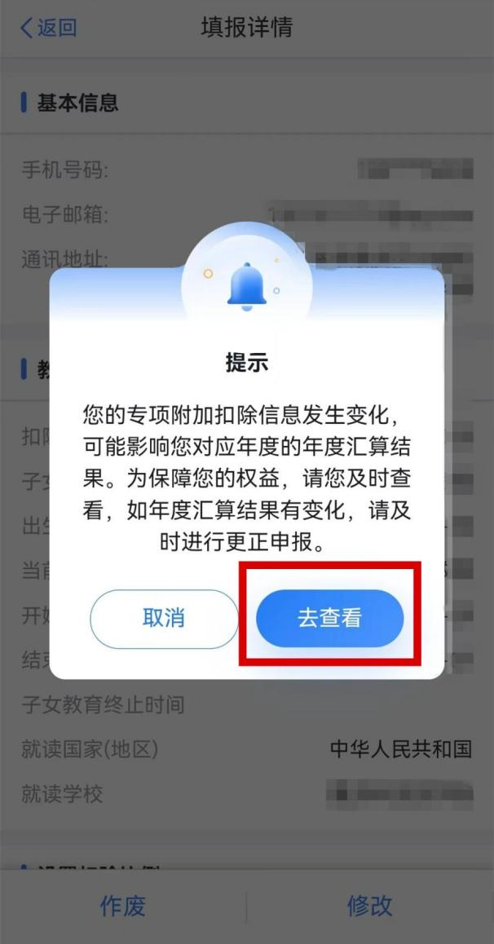
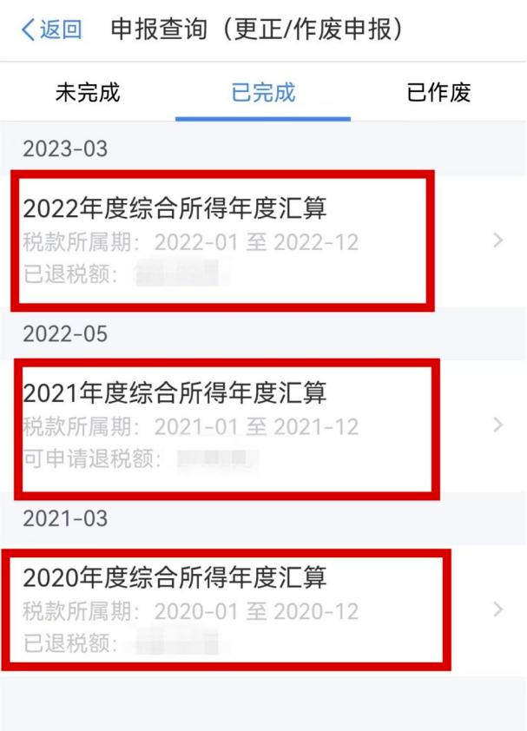
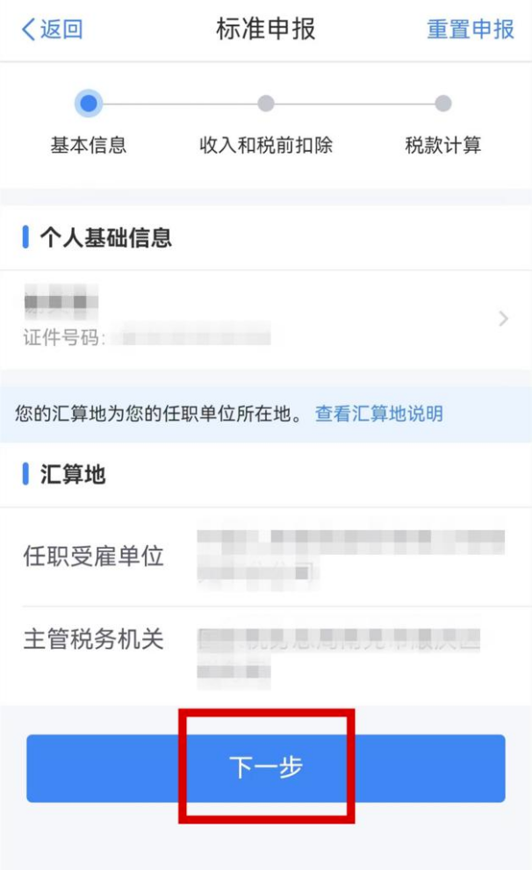
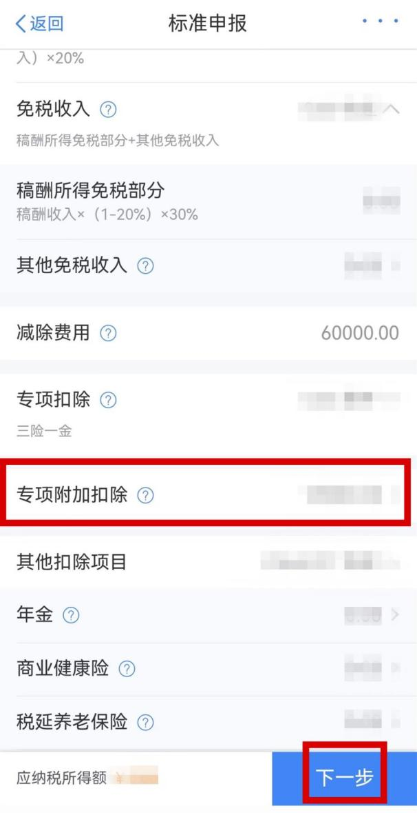
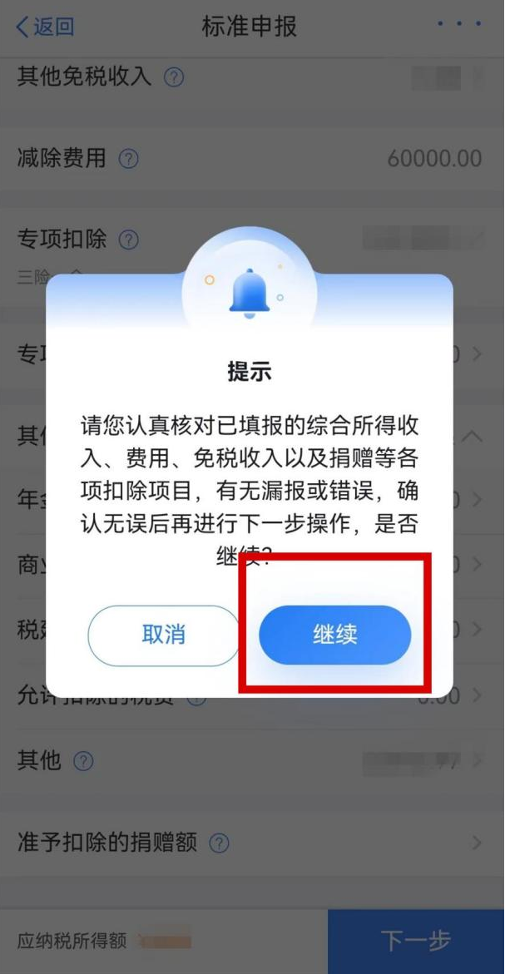
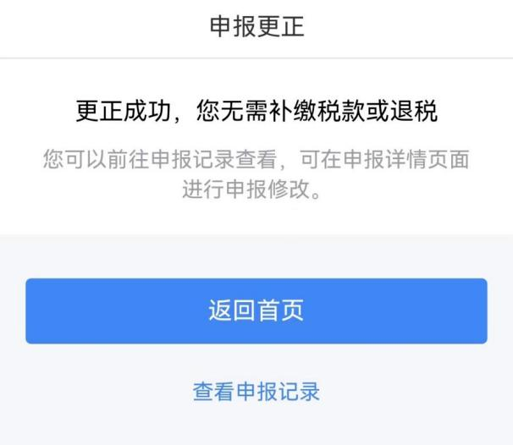

温馨提示：填报或修改专项附加扣除信息时，一定要据实填写，并对信息的真实性、准确性、完整性负责。

